

GAME DESIGN DOCUMENT

“GAMEBOY RUNNER”

Integrantes: Bertacchi Julio – Bertacchi, Tomás

Materia: Programacion I

Profesores: Nocete, Nicolas – Degiovanni, Federico

Licenciatura en Prod. De Videojuegos y Entretenimiento Digital

Índice

Control de versiones 2

Datos técnicos 2

Descripción del juego 2

0. Navegación de escenas 2

1. Escena de Preloader 3

2. Escena de Menú Principal 3

3. Escena de Tutorial 3

4. Escena de juego 3

# **Control de versiones**

.

**Datos técnicos**  
Género: Endless runner y plataforma 2D.  
Modos de juego: Un jugador.  
Plataforma: Web. PC y Mobile.  
Estética: Vectorial con líneas definidas.   
Target de público: Hombres y mujeres entre 8 y 25 años.  
Objetivo: Hacer que el jugador se sienta frenético y convincente para que quiera seguir jugando.   
Persistencia de datos: No habrá persistencia de datos.

# **Descripción del juego**

El jugador debe correr y a su vez esquivar varios obstáculos mientras recoge pilas, baterías y rayos, ya que usa energía y necesita reabastecerla.

# **Navegación de escenas**

* 1. Imagen de referencia. Se incluye un gráfico de referencia de todas las escenas y sus interrelaciones, como se accede de una a otra en el juego.

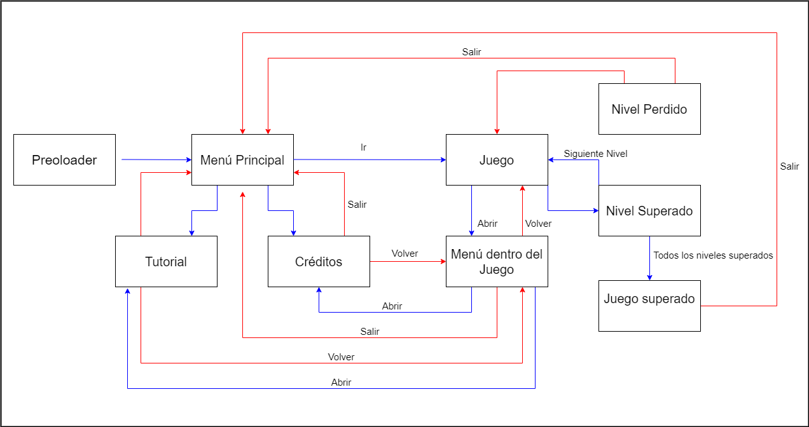

# **Escena de Preloader**

* 1. El preloader es una pantalla de carga donde habrá una imagen del personaje principal con el nombre del juego y habrá una barra de carga amarilla ubicada en la parte inferior de la pantalla y arriba de ella un texto que dirá “Cargando juego…”.
  2. Cuando la barra amarilla se llene , se reemplaza por un botón “CONTINUAR” y cuando este se clickea, pasa a la escena de menú principal.
  3. Imagen de referencia.

# **Escena de Menú Principal**

* 1. En la parte superior de la pantalla está el logo del juego con su nombre.
  2. De fondo hay una imagen de circuitos electrónicos.
  3. La escena principal está constituida con cuatro botones
     1. “JUGAR”. Cuando se clickea empieza el juego.
     2. “TUTORIAL” Aquí se encuentra un instructivo de como jugar el juego.
     3. “CRÉDITOS”. Aquí se encuentra información sobre el equipo de desarrollo y la universidad.
     4. Cuando se utilice un botón hace un sonido
  4. La escena tiene una música de fondo rápida y energética en loop,
  5. Imagen de referencia.

# **Escena de Tutorial**

* 1. Esta escena muestra un pequeño resumen ilustrado de los controles, objetivo del juego y poderes disponibles.
  2. Esta es una escena aparte del menú principal.
  3. En la parte Izquierda de la pantalla aparece un cuadro de texto, donde explica el objetivo del juego
  4. En la parte derecha de la pantalla aparece los siguientes controles:

FLECHA ARRIBA: El personaje salta. Aparece una pequeña animación demostrándolo.

FLECHA ABAJO: El personaje se desliza. Aparece una pequeña animación demostrándolo.

* 1. Imagen de referencia

# **Escena de juego**

Es la escena del juego propio, donde el jugador controla el personaje

* 1. **Controles**
     1. El jugador solo puede saltar y deslizarse hacia la derecha ya que no puede retroceder.
     2. Imagen de referencia.
  2. **Estructura general de las etapas**
     1. El objetivo de la etapa es llegar al final sin que la energía llegue a cero por ciento juntando objetos que la reabastecen a través de plataformas, y a su vez, esquivando obstáculos estáticos y dinámicos.
        1. El jugador comienza en la parte izquierda del escenario.
        2. Si la energía llega a cero el jugador pierde o choca con un obstáculo el jugador pierde.
     2. El objetivo del juego es completar las dos etapas.
  3. **Escena de etapa superada**
     1. Esta es una escena que aparece superpuesta a la escena juego.
     2. Esta escena aparece cuando se llega a la meta final con la energía necesaria.
     3. En esta aparece en la parte central, aparece un cuadro de texto: “Llegaste al final”.
     4. Hay dos botones. “Volver al menú” en la parte inferior izquierda y “Siguiente nivel” en la parte inferior derecha.
     5. Imagen de referencia.
  4. **Escena de etapa perdida**
     1. Esta es una escena que aparece superpuesta a la escena juego.
     2. Esta escena aparece cuando la barra de energía llega a cero.
     3. En esta aparece en la parte superior “Etapa perdida”
     4. Hay dos botones. “Salir al menú” en la parte inferior izquierda y “Reintentar” en la parte inferior derecha.
     5. Imagen de referencia.
  5. **Escena de juego superado**
     1. Esta escena aparece cuando se completan las dos etapas.
     2. Es una escena aparte, y muestra un texto con la puntuación final.
     3. Aparece un texto que dice “”
     4. Muestra el logo de la UNRaf y el equipo de trabajo.
     5. Imagen de referencia.
  6. **GUI (Interface gráfica de usuario)**
     1. En la parte superior izquierda hay una barra amarilla de energía que comienza en 100 y va disminuyendo a cada segundo.
     2. En la parte superior en el medio hay un texto que indica la puntuación al recolectar los objetos que brindan energía.
     3. En la parte superior derecha se encuentra un icono “engranaje energético” donde podés acceder al menú dentro del juego con las siguientes opciones.  
        En este menú se encuentran tres botones.
        1. Botón “Tutorial”. Te manda a la escena “Tutorial”
        2. Botón “Salir”. Te manda a la escena “Menú principal”
        3. Botón “Reanudar”. Continua el juego.
  7. **Elementos del escenario**
     1. **Cámara**
        1. La vista del juego horizontal 2D
        2. La cámara siempre está centrada al jugador.
     2. **Jugador**
        1. Animación de correr, saltar, deslizarse.
     3. **Obstáculos**
        1. Estos dificultan la tarea del jugador Avanzar a través del nivel.
        2. Tipos de obstáculos:
           1. Estáticos: plataforma, agua, fuego, pinches.
           2. Dinámicos: plataforma movediza, martillos, compuertas que se cierran y abren.
     4. **Huecos**
        1. Son simplemente interrupciones en el terreno, huecos por donde el jugador se puede caer
        2. Si el personaje cae a un hueco pierde instantáneamente.
     5. **Background**
        1. El juego tiene una imagen de fondo que se encuentra estática y esta en un tono de color más oscura para que se denote que está detrás.
  8. **Power ups.** 
     1. **Rayo**. Este powerup permite correr al doble de velocidad durante 10

Segundos, pero solo recarga levemente la energía.

* + 1. **Bateria.** La energía aumenta un 50 por ciento. Permite al jugador correr a una velocidad de 1.25x por 5 segundos.
    2. **Pila.** La energía aumenta un 15 por ciento. Permite correr a una velocidad de 1.5x por 7 segundos.
  1. **Sonidos**
     1. Salto.
     2. Deslizar.
     3. Agarrar pila
     4. Agarrar batería.
     5. Agarrar rayo.
     6. Click 1
     7. Click 2
  2. **Música**
     1. Durante todo el nivel se utiliza la misma música de tipo 8-bit.
  3. **Puntuación**
     1. La puntuación aumenta progesivamente mientras se va pasando el nivel, manteniendo la mayor cantidad de energia y agarrando los objetos.
  4. **Filosofía de diseño de etapas**
     1. Los niveles serán simples para que el jugador le sea fácil completarlos.
     2. Los mejores power-ups estarán colocados de forma estratégica para que el jugador deba realizar maniobras mas avanzadas para que pueda lograr una mejor puntuación.